CONSEJOS DE JUVENTUD COMO HERRAMIENTA PARA LA TRANSFORMACIÓN DEMOCRÁTICA
Magistrada Alba Lucía Velásquez Hernández

- INTRODUCCIÓN

El sistema democrático colombiano ha atravesado una serie de transformaciones normativas e institucionales cuyo fin ha sido fortalecer la participación ciudadana y garantizar que diversos sectores de la población, en particular los jóvenes, puedan incidir activamente en la formulación, implementación y evaluación de políticas públicas. En este marco, los Consejos Municipales y Locales de Juventud (CMJ / CLJ) emergen como mecanismos esenciales para que las juventudes se integren como actores visibles y legítimos dentro del diseño y la toma de decisiones locales y territoriales.

Estos Consejos tienen su base normativa en la Ley Estatutaria 1622 de 2013 (Estatuto de Ciudadanía Juvenil) y fueron modificados mediante la Ley 1885 de 2018, que introdujo reformas para mejorar su operatividad y consolidación. La normativa busca institucionalizar espacios mediante los cuales los jóvenes, de 14 a 28 años, puedan participar como interlocutores legítimos de su grupo poblacional con las autoridades y actores públicos, impulsar agendas juveniles, ejercer control social y generar puentes de articulación entre las juventudes. Por ejemplo, el CNE informa sobre la estructura, número de curules y funcionamiento de los Consejos de Juventud en su sitio web.

Más allá de su carácter simbólico, los Consejos de Juventud se conciben como instancias con capacidad de incidencia directa, en las que los jóvenes no solo participan sino también, se articulan e influyen en políticas que tienen efectos concretos en sus vidas, territorios y derechos. No obstante, la realidad ha revelado obstáculos en su implementación efectiva: brechas tecnológicas, limitaciones presupuestales, debilidad institucional, desconocimiento normativo, escasa articulación territorial, minimización a sus aportes y problemas en la materialización del enfoque diferencial.
Ambas leyes —1622 y 1885— incorporan un enfoque diferencial de derechos, reconociendo que la juventud no es un grupo homogéneo, sino que alberga múltiples identidades y condiciones (jóvenes rurales, comunidades étnicas, personas con discapacidad, víctimas del conflicto, entre otras). El reto consiste en que esos enfoques no queden solo en el discurso legal, sino que se traduzcan en condiciones reales de participación y representación efectiva.

Este estudio tiene por objetivo analizar cómo ha evolucionado el régimen jurídico y funcional de los Consejos de Juventud en Colombia, identificando los avances y las limitaciones. Se realizará una comparación crítica entre las Leyes 1622 de 2013 y 1885 de 2018, en cuanto a sus disposiciones esenciales, aportes y vacíos. Además, se examinarán los resultados de la primera elección de los Consejos de Juventud y las experiencias institucionales más recientes (como la conformación del censo electoral por parte de la RNEC). Por ejemplo, la Resolución 5776 de 2021 de la RNEC estableció formalmente el censo electoral para dichos consejos. También se revisarán datos de inscripción recientes que muestran un récord histórico: 45.289 jóvenes inscritos/as como candidatos/as para las elecciones de Consejos de Juventud en 2025, 13.471 pertenecientes a listas independientes, 21.553 a partidos y movimientos, 10.265 a procesos y prácticas organizativas. En términos de género se componen por 23.976 mujeres y 21.313 hombres lo que evidencia una creciente legitimidad social del mecanismo. En última instancia, este documento propone recomendaciones que apunten a optimizar el diseño, la operación y la efectividad de los Consejos de Juventud, con el fin de que representen una herramienta verdaderamente transformadora de la participación juvenil en Colombia.

2. CONTEXTO HISTÓRICO DE LOS CONSEJOS DE JUVENTUD EN COLOMBIA

La participación juvenil en Colombia ha evolucionado desde experiencias cívicas escolares hasta mecanismos institucionalizados de incidencia política. Este recorrido ha estado marcado por avances legislativos, desafíos estructurales y transformaciones en la manera en que el Estado reconoce a las juventudes como actores políticos con capacidad de deliberación y decisión. Las Leyes 1622 de 2013 y 1885 de 2018 consolidaron un marco jurídico para dicha participación, pero su implementación ha revelado desigualdades territoriales, barreras estructurales y la necesidad de ajustes permanentes para garantizar su efectividad.

2.1 LA PARTICIPACIÓN JUVENIL EN EL ÁMBITO ESCOLAR

Los primeros mecanismos formales de participación juvenil en Colombia se dieron en el ámbito educativo. La Ley General de Educación (Ley 115 de 1994) estableció instancias como la Personería Estudiantil, el Consejo de Estudiantes y las Contralorías Estudiantiles. Estos mecanismos, si bien acotados al entorno institucional escolar, introdujeron a los jóvenes en procesos democráticos y de representación desde edades tempranas (Congreso de la República, 1994).

En Bogotá, incluso se institucionalizó la figura de los Cabildantes Escolares, estudiantes electos democráticamente con funciones similares a concejales juveniles dentro del gobierno escolar. Estas prácticas permitieron el desarrollo de competencias ciudadanas y sembraron la base para que los jóvenes exigieran canales formales de participación en esferas políticas más amplias.

2.2 DE LOS CONSEJOS ESTUDIANTILES A LOS CONSEJOS DE JUVENTUD

El paso del ámbito escolar al político, tras años de insistencia por parte de las organizaciones juveniles se logró la promulgación de la Ley Estatutaria 1622 de 2013, conocida como el Estatuto de Ciudadanía Juvenil.

Esta norma creó instancias de interlocución entre las mismas juventudes por medio de las Asambleas de Juventud y otras desde las juventudes para dialogar con la institucionalidad como lo son las Plataformas de Juventud conformadas por organizaciones juveniles y los Consejos Municipales, Locales y Distritales de Juventud, elegidos mediante voto popular, permitiendo que los jóvenes entre 14 y 28 años participaran en la formulación, seguimiento y evaluación de políticas públicas de juventud con impacto territorial (Corte constitucional, 2012).

La Sentencia C-862 de 2012 de la Corte Constitucional fue clave para afirmar el carácter vinculante de estos mecanismos. En ella, se estableció que la participación juvenil no podía reducirse a un elemento simbólico, sino que debía implicar capacidades institucionales reales, asignación presupuestal y reconocimiento jurídico que garantizara el ejercicio efectivo de sus funciones.

2.3 AVANCES Y OBSTÁCULOS DEL ESTATUTO DE LA CIUDADANÍA JUVENIL

La Ley 1885 de 2018 introdujo reformas sustantivas al Estatuto de Ciudadanía Juvenil, en respuesta a las dificultades prácticas observadas tras la entrada en vigor de la Ley 1622. Entre los avances normativos se destacan:

- Fortalecimiento de las funciones de las Plataformas de Juventud dándoles facultades de control social, formulación de agendas territoriales, e interlocución con autoridades (Congreso de la República, 2018, arts. 60 y 62).
- Enfoque diferencial reforzado, priorizando la participación de jóvenes rurales, étnicos, con discapacidad o en situaciones de exclusión estructural.
- Requisitos técnicos y organizativos para la operatividad de los consejos y plataformas, especialmente a nivel municipal y distrital.

No obstante, los informes técnicos del CNE, la Registraduría Nacional y la Misión de Observación Electoral (MOE) advierten que la implementación territorial de estos mecanismos sigue enfrentando obstáculos como la falta de infraestructura, la escasa asignación de recursos y la débil articulación interinstitucional (Misión de Observación Electoral, 2021).

2.4 PARTICIPACIÓN JUVENIL HOY

La participación política de las juventudes en Colombia ha alcanzado una nueva dimensión a partir de la implementación del Sistema Nacional de Juventud, creado por la Ley 1622 de 2013 y modificado por la Ley 1885 de 2018. Este sistema reconoce a los jóvenes como actores políticos con capacidad de agencia, y articula diversos mecanismos institucionales para facilitar su incidencia en la vida pública, reforzando así el tejido democrático del país.
En ese marco, el 5 de diciembre de 2021 se celebraron por primera vez en la historia de Colombia las elecciones de los Consejos Municipales y Locales de Juventud pese a que el Estatuto estuvo consolidado varios años antes.

Se trató de un hito en la consolidación de la democracia participativa, a pesar de la contingencia de la pandemia del COVID- 19, esta contienda electoral contó con una cobertura de 1.097 municipios, 10.837 curules en disputa, y la inscripción de 41.783 candidatos agrupados en 7.763 listas. Participaron 1.279.961 jóvenes votantes, lo que marcó el inicio de un nuevo ciclo de representación juvenil directa.

De los candidatos inscritos, el 38,6 % eran mujeres, y aproximadamente el 8 % pertenecían a comunidades étnicas, evidenciando avances hacia una participación más plural e incluyente.

Estos procesos se enmarcan en las tres modalidades de participación electoral juvenil reconocidas por la ley:

- Listas Independientes: integradas por jóvenes no afiliados a partidos ni a organizaciones juveniles, que deben reunir firmas para avalar su candidatura.

- Listas de Prácticas y Procesos Organizativos Juveniles: presentadas por colectivos juveniles con trabajo reconocido en el territorio, formalizados o inscritos en plataformas juveniles.

- Listas de Partidos Políticos: avaladas por partidos o movimientos políticos con personería jurídica.

- Curules especiales: asignadas mediante concertación en procesos de asamblea surgen como acción afirmativa para garantizar la inclusión de población étnica, campesina y víctima del conflicto armado, si bien se enmarcan en el calendario de los Consejos Municipales y Locales de juventud sus requisitos son diferentes.
Este diseño garantiza la diversidad de expresiones políticas juveniles, permitiendo tanto la participación desde lo institucional como desde lo ciudadano y comunitario.

Sistema Nacional de Juventud: una arquitectura para la democracia juvenil

El proceso electoral juvenil no es un hecho aislado, sino parte de una estructura más amplia: el Sistema Nacional de Juventud, concebido para sostener de manera continua, plural y descentralizada el ejercicio de la ciudadanía juvenil. Este sistema se compone de tres subsistemas interconectados, que permiten diferentes formas de participación:

- Subsistema Electoral: materializado en los Consejos de Juventud, elegidos por voto popular, con funciones de representación, interlocución y veeduría ante las autoridades públicas.
- Subsistema Organizativo: constituido por las Plataformas de Juventud, espacios de coordinación de organizaciones juveniles que promueven agendas colectivas y fortalecen el liderazgo local.
- Subsistema Consultivo: integrado por las Asambleas de Juventud, escenarios abiertos de diálogo donde los jóvenes deliberan, construyen propuestas y articulan su voz desde la base.

Estos espacios están diseñados para garantizar que la participación juvenil no se agote en lo electoral, sino que se exprese de manera permanente, con autonomía y capacidad transformadora en los territorios y recoja la mayor diversidad de aportes y opiniones de las juventudes.

Con miras a la segunda elección de Consejos de Juventud, prevista para el 19 de octubre de 2025, el censo electoral juvenil asciende a 11.702.436 jóvenes habilitados para votar (5.824.306 mujeres y 5.878.130 hombres).

Esta cifra revela una oportunidad histórica para profundizar el proceso de democratización desde las juventudes y para consolidar estos espacios como verdaderos instrumentos de transformación democrática.
Los Consejos de Juventud, en su diseño y propósito, no son únicamente estructuras representativas, sino mecanismos de empoderamiento político, de producción de ciudadanía, y de renovación institucional desde las generaciones más jóvenes.

Su fortalecimiento y legitimidad dependen de la voluntad política de los gobiernos, pero también de la capacidad de los jóvenes para asumir su papel como sujetos de cambio.

3. MARCO LEGAL Y JURISPRUDENCIAL

3.1 LEY 1622 DE 2013: CREACIÓN DE LOS CONSEJOS DE JUVENTUD CON ENFOQUE INICIAL EN LA INCLUSIÓN

La Ley Estatutaria 1622 de 2013, expedida el 29 de abril de 2013, establece el “Estatuto de Ciudadanía Juvenil” con el objeto de crear un marco institucional que garantice a los jóvenes —definidos en la ley como personas entre los 14 y 28 años cumplidos— el ejercicio pleno de la ciudadanía juvenil en los ámbitos civil, social, cultural, económico y político.

Esta ley crea los Consejos Municipales, Locales, Distritales y el Consejo Nacional de Juventudes, como instancias de participación, concertación, formulación, seguimiento y evaluación de políticas públicas de juventud.

Dentro de los principios que consagra la Ley 1622 se encuentran la diversidad, el enfoque diferencial, la igualdad de oportunidades, la exigibilidad de los derechos y la territorialidad.
Sin embargo, aunque la norma reconoce formalmente estos principios, en su articulado original no todas las disposiciones aseguran mecanismos concretos para garantizar la accesibilidad real para jóvenes en contextos de vulnerabilidad: indígenas, afrocolombiano con discapacidad, rurales o víctimas del desplazamiento.Algunos de los artículos más relevantes que muestran limitaciones del enfoque diferencial en la Ley 1622 son:
- El artículo 1 (Objeto), que fija como objetivo garantizar la participación juvenil y condiciones de igualdad de acceso, pero sin especificar claramente cómo se articularán los apoyos o medidas especiales para los jóvenes en condiciones desventajosas (Congreso de la República, 2013, arts 1 & 2).
- El artículo 2 (Finalidades), que menciona la finalidad de “reconocimiento de las juventudes… desde el ejercicio de la diferencia y la autonomía”, pero cuya concreción depende de desarrollos reglamentarios y recursos institucionales.
- El artículo 15 (Competencias) y el artículo 16 (Competencias generales de los entes territoriales), los cuales encomiendan a entidades territoriales responsabilidades en cuanto a diseño, ejecución y financiación de políticas de juventud, lo que implica un deber institucional fuerte, pero cuya ejecución ha sido irregular.

3.2 LEY 1885 DE 2018: FORTALECIMIENTO DEL ENFOQUE DIFERENCIAL EN LA PARTICIPACIÓN JUVENIL

La Ley Estatutaria 1885 de 2018 modificó la Ley 1622 con el propósito de reforzar su efectividad, especialmente en lo que respecta al enfoque diferencial y a la representación de jóvenes de comunidades vulnerables. Su objeto explícito es “modificar la Ley 1622 de 2013… reglamentando lo concerniente al Sistema Nacional de Juventudes” (Congreso de la República, 2018).Aspectos clave introducidos o reforzados por la Ley 1885:

- Modificación del artículo 41 de la Ley 1622, relativo a la conformación de Consejos Municipales de Juventud, para integrar representantes de juventudes de partidos políticos, organizaciones independientes y de comunidades étnicas.

En particular, se exige la presencia de representación de comunidades indígenas, afrocolombianas, raizales, rom, palenqueras y jóvenes víctimas cuando existan en el municipio o localidad (Congreso de la República, 2013, art 4).

- Establecimiento de que los Consejos Municipales de Juventud se reúnan al menos una vez al mes de forma ordinaria, y extraordinariamente según reglamentos internos.
- Adición del numeral 8 al artículo 5° de la Ley 1622 para reforzar la definición de “joven” y los criterios de vulnerabilidad reconocidos legalmente, ampliando las categorías que conforman la diversidad juvenil protegida.
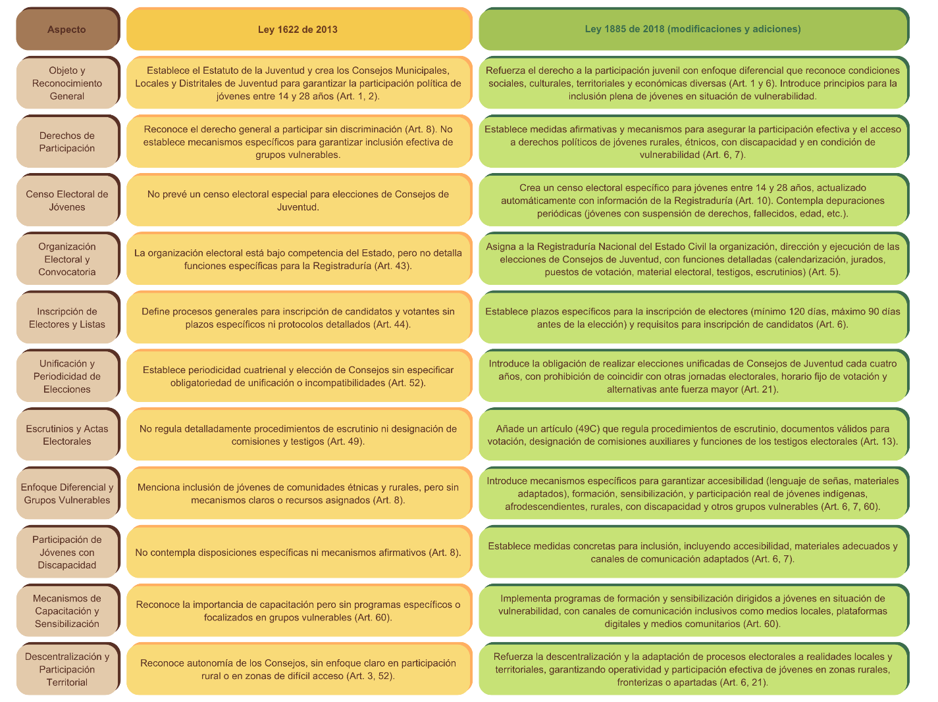

Gracias a estas modificaciones, la ley 1885 consolida un marco legal más robusto que exige la inclusión explícita de jóvenes de comunidades marginales o excluidas, y fija condiciones mínimas de funcionamiento para los Consejos de Juventud a nivel territorial.
3.3. COMPARATIVO NORMATIVO ENTRE LA LEY 1622 DE 2013 Y LA LEY 1885 DE 2018 SOBRE LA PARTICIPACIÓN JUVENIL EN COLOMBIA

3.4. EL PAPEL DE LA CORTE CONSTITUCIONAL EN LA INTERPRETACIÓN DE LA PARTICIPACIÓN JUVENIL

Las Leyes Estatutarias 1622 de 2013 y 1885 de 2018 están sujetas al control constitucional riguroso que exige la Constitución Política de Colombia para las normas de esta categoría. En este contexto, la Corte Constitucional ha desempeñado un rol fundamental en interpretar estas leyes, delimitando obligaciones del Estado, clarificando derechos, y enfatizando un enfoque diferencial que reconoce desigualdades estructurales, así como condiciones de vulnerabilidad de distintos grupos juveniles.

    - SENTENCIA C-862 DE 2012: RECONOCIMIENTO DE LOS DERECHOS POLÍTICOS Y ENFOQUE DIFERENCIAL

La Sentencia C-862 de 2012 constituye uno de los precedentes más importantes en materia de participación y derechos de los jóvenes en Colombia.

- En ella, la Corte reconoce que los jóvenes son titulares de los derechos constitucionales, tanto civiles, políticos, sociales, culturales como ambientales, y que esos derechos deben garantizarse con especial atención al enfoque diferencial, considerando condiciones de vulnerabilidad, discriminación, orientación sexual, identidad de género, diversidad étnica, cultural, territorial, etc.

- En el artículo 8 se dispone que el Estado debe implementar medidas progresivas y adecuadas para prevenir, proteger, promover y garantizar esos derechos juveniles, de manera que los jóvenes puedan realizar su “proyecto de vida” con igualdad de oportunidades.

- La Corte también advierte que los mecanismos estatales de participación juvenil no pueden ser puramente simbólicos; deben conferir competencias reales, claridad normativa y respaldo institucional, así como una asignación presupuestal adecuada.
- Además, en esa decisión, la Corte analiza la definición de “joven” o “juventud” como categoría construida socioculturalmente y reconoce que hay diversidades plurales en las experiencias juveniles. Se resalta que los estándares internacionales (como los de ONU, OMS u organizaciones comparativas) pueden variar, por lo que el rango de edad y los criterios de inclusión deben entenderse con flexibilidad según la realidad sociocultural del país.

    - SENTENCIA C-484 DE 2017: EL ENFOQUE DIFERENCIAL Y PARTICIPACIÓN PROTAGÓNICA

La Sentencia C-484 de 2017 profundiza en la interpretación del Estatuto de Ciudadanía Juvenil con especial atención al enfoque diferencial y al deber del Estado de asegurar participación en condiciones de igualdad:

- La Corte reafirma que la Ley 1622 debe interpretarse siempre bajo los principios de participación y enfoque diferencial. Es decir, no solo reconocer el derecho, sino crear condiciones estructurales para que jóvenes en vulnerabilidad efectiva puedan ejercerlo.

- Se subraya que los Consejos de Juventud (y demás instancias del Sistema Nacional de Juventudes) tienen funciones de fiscalización, control y vigilancia de las políticas públicas que les afectan, lo cual implica obligaciones concretas para entidades nacionales y territoriales.

- La decisión insiste en que la democracia participativa no se limita solamente al voto o a las elecciones, sino que abarca instancias de vigilancia, seguimiento, formulación de políticas, etc.

- También en la Sentencia C-484 (2017) se señaló que el Estado debe adoptar lineamientos intersectoriales que integren las agendas juveniles con enfoque diferenciado, de modo que no haya disociación entre los marcos legales y su implementación territorial.
El análisis del marco legal y constitucional evidencia que los Consejos de Juventud no son solo mecanismos de representación, sino verdaderas herramientas para la transformación democrática del país.

La Ley 1622 de 2013 instauró su existencia, pero fue la Ley 1885 de 2018 la que profundizó su alcance, incorporando un enfoque diferencial que busca corregir desigualdades históricas en el acceso al poder político juvenil.

Respaldadas por la jurisprudencia constitucional, estas leyes consolidan el derecho de los jóvenes a incidir en lo público, no como beneficiarios pasivos, sino como actores políticos con capacidad de decisión.

Al garantizar su participación desde la diversidad territorial, étnica, cultural y social, el Estado no solo amplía la democracia, sino que la hace más inclusiva, más justa y representativa.

Los Consejos de Juventud, bien implementados, son la base de una ciudadanía activa que transforma las instituciones desde abajo, promoviendo una democracia con sentido territorial y generacional.

- ANÁLISIS DE LOS RESULTADOS DE LA PRIMERA ELECCIÓN DE LOS CONSEJOS DE JUVENTUD EN COLOMBIA (2021)

La elección de los Consejos Municipales y Locales de Juventud en diciembre de 2021 representó un momento histórico para la participación juvenil en Colombia. Según el Informe de Rendición de Cuentas 2021 de la Registraduría Nacional del Estado Civil (RNEC), de los 12.282.273 jóvenes entre 14 y 28 años habilitados para votar, lo hicieron 1.279.961, lo que equivale al 10,42 % del censo electoral juvenil.

Se instalaron 19.991 mesas de votación en 6.058 puestos: 4.774 en áreas urbanas y 1.284 en zonas rurales. Con base en los informes oficiales de la RNEC, la Registraduría y organismos observadores como la MOE, se identifican los siguientes retos:

- Capacitación y sensibilización con cobertura limitada: La Registraduría reporta que se capacitaron jurados (72.422 de los 123.095 designados) para el proceso electoral. Asimismo, se desarrolló la Escuela de Nuevos Liderazgos en Cultura Democrática como parte de los esfuerzos pedagógicos previos a la elección, pero los informes advierten que estos programas tuvieron dificultad para penetrar adecuadamente territorios con menor cobertura institucional. (PNUD, 2022).

- Distribución territorial de puestos de votación: Aunque hubo una presencia significativa de puestos rurales (1.284), estos representan una proporción menor frente al total, lo que traduce desigualdad en el acceso físico al voto para jóvenes de zonas apartadas.

- Observación y transparencia: La MOE dispuso un equipo de observación electoral de 261 personas para hacer seguimiento al proceso en diversas ciudades, lo que contribuyó al control del cumplimiento normativo y la transparencia; aunque en los informes se señalan algunos incumplimientos de procedimientos en mesas.

- Actualización y conformación del censo electoral juvenil: Con la Resolución 5776 de 2021, la Registraduría conformó automáticamente el censo electoral para jóvenes entre los 14 y 28 años habilitados para estas elecciones.

A pesar del avance normativo representado por las Leyes 1622 de 2013 y 1885 de 2018, y las acciones institucionales desplegadas por el CNE, la Registraduría y la MOE, entre otras entidades, los resultados de la elección de 2021 indican que los mecanismos legales aún no han logrado superar barreras estructurales que limitan la participación real de la juventud en Colombia.

Además, la coyuntura de la pandemia del COVID - 19 atravesada por estas elecciones tuvo incidencia directa en el bajo porcentaje de votación, combinado con desigualdades territoriales, barreras logísticas y de capacitación, evidencia la necesidad de fortalecer la implementación, asegurar recursos, adecuar la infraestructura y mejorar la difusión y formación en contextos rurales y geográficamente dispersos.

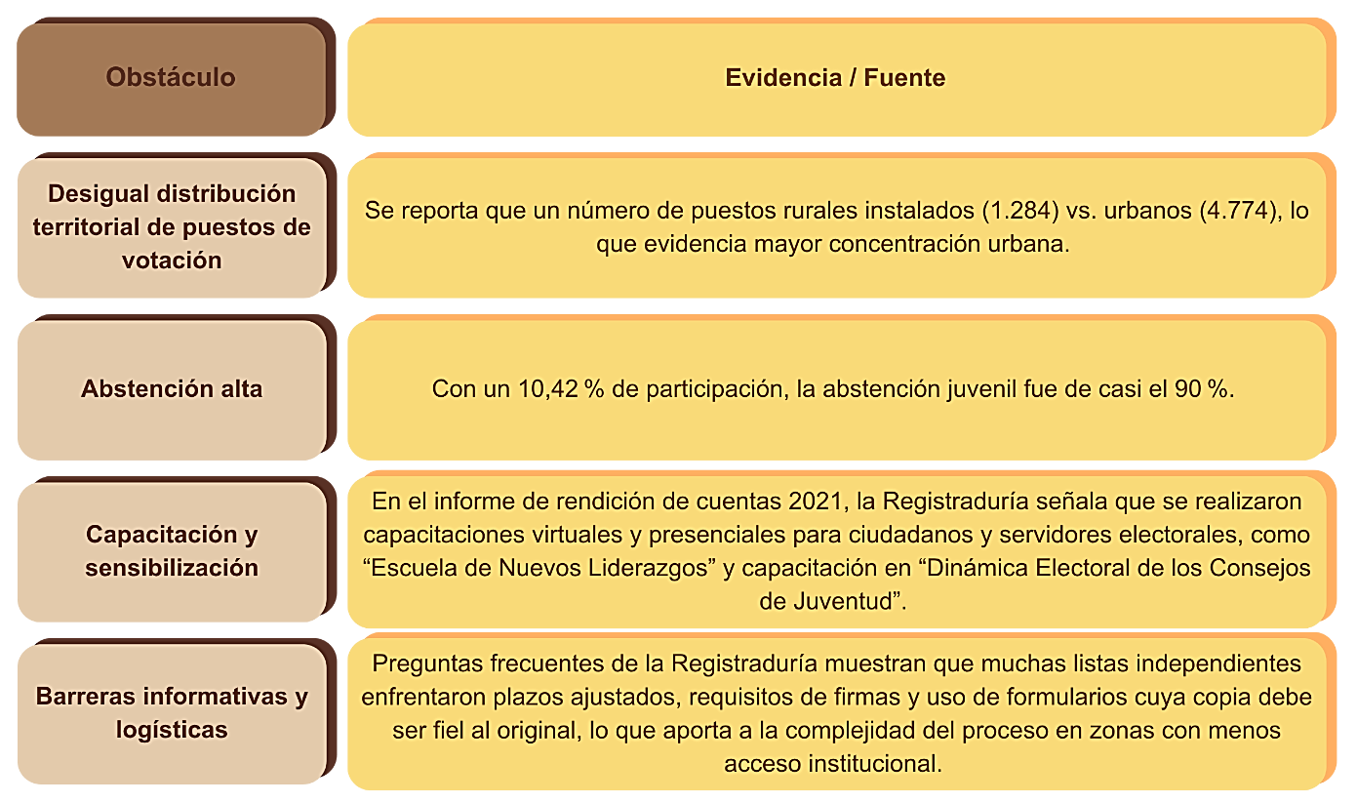
Basado en los informes disponibles de la RNEC, Registraduría y otras fuentes, se pueden identificar varios obstáculos reales:

5. ACCIONES DEL CONSEJO NACIONAL ELECTORAL (CNE) EN EL PROCESO DE LOS CONSEJOS DE JUVENTUD
a) Diálogos por la Democracia – CNE en Territorio:
Diálogos por la Democracia es un taller pedagógico que viene realizando el Consejo Nacional Electoral a través de su estrategia CNE en Territorio, donde buscamos converger de manera transversal los siguientes criterios para lograr fomentar y promover la participación ciudadana, gestionar el seguimiento de los lineamientos que permitan el ejercicio pleno de los derechos políticos de las minorías, comunidades étnicas, género, personas en condiciones de discapacidad, y demás sujetos de especial protección constitucional.
Estos encuentros participativos, interactivos y dinámicos tienen como objetivos:
- Fomentar buenas prácticas democráticas.
- Promover la participación política e inclusión electoral.
- Promover la confianza de la ciudadanía en las instituciones que velan por el desarrollo de las elecciones y la democracia en el país.
- Socializar las funciones y acciones que desarrolla en Consejo Nacional Electoral.
- Abrir canales de diálogo que permitan a los diversos grupos de la población ejercer el pleno de sus derechos políticos.
- Establecer relaciones con entidades, organizaciones y grupos de ciudadanos en los diversos territorios del país.
- Visibilizar las barreras existentes para ejercer los derechos políticos de las mujeres y demás grupos de especial protección constitucional.
En el marco de estos Diálogos hemos conversado sobre: Participación política de las mujeres, Doble militancia, Estatuto de la Oposición, Financiación de campañas y personería jurídica partidos, Proceso Electoral Colombiano y Participación Juvenil (Consejos de Juventud y Gobierno escolar).

Durante el año 2024 realizamos doce (12) Diálogos con una participación total de 2.007 personas, en donde podemos destacar que llegamos hasta el Archipiélago de la Isla de San Andrés, Providencia y Santa Catalina. Allí contamos con la participación de 25 mujeres y 43 hombres.

En estos diálogos empezamos a socializar la importancia de las elecciones a los Consejos Locales y Municipales de Juventud e incentivar la participación de los jóvenes de la Isla. Ahora bien, Entre enero y el 30 de septiembre de 2025 se han realizado diecisiete (17) encuentros en el marco de Diálogos por la Democracia con un total de participantes de 2.512 personas.

La oficina de Vigilancia y Fortalecimiento Democrático a través de la recolección de datos, por medio del listado de asistencia podemos reflejar la siguiente información porcentual por edad, sexo, zona de residencia, grupo poblacional y autorreconocimiento de las personas que han asistido a nuestros encuentros:
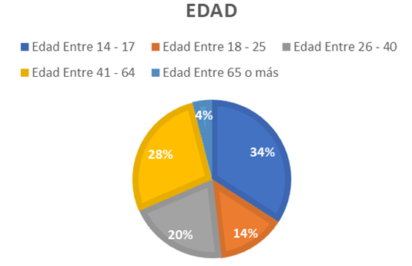

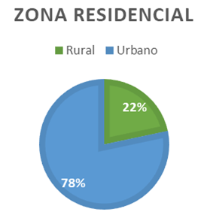

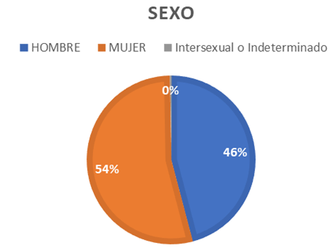

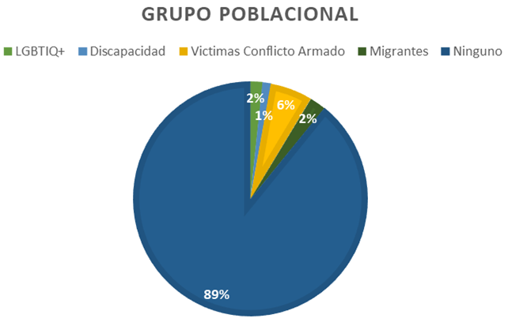

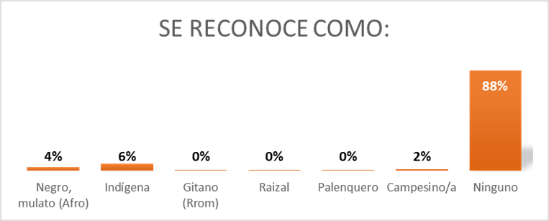

b) Talleres Jóvenes en Campaña – Elecciones Consejos de Juventud

Desde la Oficina de Vigilancia y Fortalecimiento Democrático en articulación con la Oficina de Comunicaciones estratégicas hemos venido realizando unos Talleres dirigidos a los y las candidatas a los Consejos de Juventud, donde se presentaron unas bases y mínimos sobre una campaña y los mínimos para poder realizarla, entregando una visión general del proceso electoral.

Realizamos cinco (5) talleres en Itagüí (Antioquía), Cúcuta (Norte de Santander), Fusagasugá (Cundinamarca), Mitú (Vaupés) y Riohacha (La Guajira) con la participación total de 175 jóvenes, destacando la siguiente información de los participantes:

· 90 hombres y 85 mujeres
· Entre 14 y 17 años: 61 participantes.
· Entre 18 y 28 años: 114 participantes

Los talleres tenían el fin de:

1. Reconocer las funciones, posibilidades y límites del rol como consejera o consejero de juventud, así como su impacto en el desarrollo del municipio o localidad.
2. Adquirir herramientas prácticas para diseñar propuestas y mensajes enfocadas en la solución de problemáticas locales, a partir del conocimiento del territorio y la articulación con actores clave.

3. Brindar herramientas conceptuales y prácticas para el desarrollo de una identidad política coherente, auténtica y sostenible, orientada al posicionamiento político y comunitario.

4. Ofrecer lineamientos en temas de comunicación y el uso adecuado, seguro y estratégico de las redes sociales.

En ese mismo sentido y en alianza con el Instituto Nacional Demócrata realizamos un espacio de capacitación virtual de 4 horas, dirigido a los candidatos a los consejos de juventud de todo el país donde tuvimos una inscripción de participación de 638 jóvenes y una certificación final de participación completa durante las 4 horas de 112 jóvenes.

Desde el Fondo Nacional de Financiación de Partidos y Campañas Electorales en articulación con la Oficina de Vigilancia y Fortalecimiento Democrático se realizaron tres (3) capacitaciones virtuales para:

1. Tribunales de Garantías Electorales sobre cuentas claras con una participación de 160 personas.

- Candidatos y Candidatas a los CMJ y CLJ en cuatro (4) jornadas con la participación de un primer grupo de 89 personas, un segundo grupo de 59 personas, un tercer grupo de 60 personas y un cuarto grupo de 53, para un total de 261 candidatos y candidatas que participaron.

c) Plataforma de Formación Electoral Juvenil

- Recientemente el CNE lanzó una plataforma gratuita de formación electoral para jóvenes (capacitacioncmjcne.com), con módulos interactivos, materiales educativos y acompañamiento para quienes deseen fortalecer sus conocimientos en democracia y procesos electorales.
- Esta herramienta está concebida para superar barreras geográficas y de accesibilidad, permitiendo que jóvenes de distintos territorios, incluso con dificultades de movilidad, puedan capacitarse en línea.

d) Estrategia en redes sociales

- Pedagogía creada in-house: Desde inicio del año 2025, las plataformas del CNE se han identificado con información relacionada con los Consejos de Juventud.

La Oficina de Comunicaciones Estratégicas ha hecho pedagogía explicando qué son los Consejos de Juventud, su importancia y cómo participar, tanto para ser candidatos, como para elegir a los consejeros.

La estrategia fue denominada “Tu voto, tu voz” y contó con voces expertas que aportaron sus conocimientos y experiencias para aclarar dudas sobre el tema.

- Se contrató la prestación de servicios de una empresa, hasta el 31 de octubre, para la elaboración y ejecución de la estrategia publicitaria para la promoción, divulgación y comunicaciones del proceso electoral de los Consejos Municipales y Locales de Juventud en la vigencia 2025.

Dicha estrategia consiste en impactar más personas con la creación de material informativo y pedagógico publicado a través de las redes sociales de la entidad.

e) Apoyo tecnológico:

- La Dirección de Vigilancia e Inspección Electoral contrató hasta el 15 de diciembre la prestación de servicios integrales tecnológicos y de apoyo en actividades para el desarrollo de funciones de regulación y suprema inspección, control y vigilancia de su competencia, en las etapas pre-electoral, electoral y postelectoral del proceso de elección de los Consejo Nacional Electoral en los comicios de Consejos Municipales y Locales de Juventudes de 19 de octubre de 2025.

f) Descripción de la iniciativa del despacho de la HM Velásquez:

En 2024, un grupo de jóvenes expresó a la magistrada Alba Lucía Velásquez Hernández su preocupación por las limitadas garantías para la participación efectiva en los Consejos Locales y Municipales de Juventud.

Como respuesta a este llamado, y en coherencia con su compromiso con la participación juvenil, nació la estrategia “Los Jóvenes No Comen Cuento”, una propuesta innovadora pensada desde el enfoque interseccional orientada a motivar nuevas candidaturas y fortalecer el ejercicio de un voto informado, consciente y la construcción de la cultura democrática juvenil desde el reconocimiento de las diversidades.

El objetivo central de la iniciativa fue incentivar la participación política de las juventudes mediante el acceso a información clara y accesible sobre el proceso electoral, así como mediante la visibilización de experiencias reales de consejeros y consejeras jóvenes desde diferentes grupos poblacionales y agendas programáticas.

Para ello, se crearon espacios de formación y diálogo que combinaron contenidos pedagógicos con testimonios en primera persona, destacando no solo el componente técnico de los Consejos de Juventud, sino también los retos, aprendizajes y oportunidades vividas por quienes ya han hecho parte de estos espacios.

La estrategia se desplegó a través de cinco líneas de acción integradas, que articularon pedagogía electoral, herramientas de comunicación innovadoras y una fuerte presencia territorial:

1. Escuela virtual: Plataforma educativa con contenidos didácticos sobre participación juvenil y procesos electorales.

2. Encuentros territoriales: Jornadas presenciales en distintas regiones del país, que acercaron la estrategia a contextos diversos y promovieron el diálogo directo con jóvenes líderes.

3. Materiales pedagógicos: Diseño y difusión de guías y cartillas para candidatos/as, votantes y actores institucionales.

4. Contenido digital: Campañas en redes sociales con videos, podcast y formatos interactivos como:

● Semáforo: identificación de prácticas correctas e indebidas.
● Tips electorales: recomendaciones prácticas para candidaturas juveniles.
● Pregunta-Respuesta: solución de dudas frecuentes sobre el proceso.
● Podcast: reflexiones de jóvenes protagonistas de los Consejos.

5. Conversaciones con la magistrada: Espacios de diálogo directo entre la magistrada Velásquez y jóvenes de distintas regiones, generando cercanía institucional, escucha activa y orientación sobre los procesos democráticos juveniles.

Esta iniciativa no solo fortaleció el vínculo entre la juventud y la democracia, sino que también se convirtió en un referente de buenas prácticas a nivel nacional, promoviendo la participación informada, el reconocimiento del liderazgo joven y el fortalecimiento de la institucionalidad electoral desde una perspectiva transformadora y participativa.

6. BRECHAS PERSISTENTES PARA LA EFECTIVIDAD DE LOS CONSEJOS DE JUVENTUD

A pesar del avance normativo y de la apertura institucional que significó la creación del Sistema Nacional de Juventud, la experiencia reciente de los Consejos Municipales y Locales de Juventud (CMJ y CLJ) ha evidenciado brechas estructurales persistentes que limitan su eficacia como espacios de transformación democrática.

Estas asignaturas pendientes no responden únicamente a problemas de implementación, sino a desafíos más profundos vinculados a la exclusión histórica, la fragmentación institucional, el trato condescendiente con la juventud, la minimización de sus ideas y aportes y la debilidad del tejido democrático en múltiples territorios. Superarlas requiere no solo el fortalecimiento técnico del proceso, sino una voluntad política sostenida que reconozca la participación juvenil como un derecho y una necesidad para la consolidación democrática.

1. Cobertura territorial limitada

- Descentralización efectiva: En numerosas zonas rurales y localidades periféricas, la presencia del Consejo Nacional Electoral (CNE) y de la Registraduría Nacional del Estado Civil (RNEC) es mínima o inexistente. La falta de puntos de atención y de personal capacitado debilita la inclusión territorial. Se requiere instalar oficinas locales, formar actores comunitarios y realizar jornadas pedagógicas continuas.
- Infraestructura electoral itinerante: La dispersión geográfica impone barreras logísticas a la inscripción y votación de jóvenes. Es urgente implementar mecanismos móviles y flexibles que garanticen condiciones de equidad en el ejercicio electoral juvenil en zonas de difícil acceso.

2. Recursos sostenibles e inclusivos

- Financiación con enfoque diferencial: Los recursos destinados a la participación deben atender las realidades específicas de jóvenes afrodescendientes, indígenas, con discapacidad, mujeres jóvenes, comunidades rurales y habitantes de zonas excluidas. Sin un enfoque diferenciado, la participación seguirá reproduciendo desigualdades.

- Inversión más allá del ciclo electoral: La sostenibilidad del sistema requiere presupuestos estables que respalden no solo el proceso electoral, sino también la operación de las plataformas juveniles, la formación continua y el acompañamiento técnico a los Consejos.

3. Brechas digitales y exclusión tecnológica

- Conectividad como derecho habilitante: La participación informada y organizada depende del acceso equitativo a internet. Se necesita una articulación efectiva con MinTIC, operadores privados y gobiernos territoriales para cerrar la brecha digital en zonas rurales y urbanas marginadas.
- Tecnología accesible e incluyente: Las plataformas y herramientas digitales deben ser diseñadas para garantizar accesibilidad universal, incorporando interfaces adaptadas para jóvenes con discapacidad visual, auditiva o motriz.

4. Inclusión plena de las diversidades juveniles

- Ajustes razonables garantizados: Aunque la ley contempla medidas de inclusión, su aplicación ha sido débil. Es necesario establecer protocolos obligatorios de adaptación física, cultural, lingüística y comunicativa para garantizar la participación sin barreras.
- Sistemas de monitoreo y evaluación: Las entidades responsables deben crear mecanismos de seguimiento y rendición de cuentas sobre el cumplimiento de los estándares de inclusión, con indicadores claros y participación activa de las comunidades afectadas.

5. Participación de jóvenes en contextos de alta vulnerabilidad

- Jóvenes institucionalizados o en conflicto con la ley: Muchos jóvenes bajo protección del ICBF o vinculados al sistema de responsabilidad penal adolescente enfrentan barreras jurídicas y administrativas para participar. Es fundamental eliminar estas restricciones y garantizar rutas efectivas de inclusión electoral y política.
- Coordinación interinstitucional: El diseño de mecanismos de participación para esta población requiere articulación entre CNE, RNEC, ICBF, Ministerio de Justicia y gobiernos locales. Solo una acción conjunta podrá generar condiciones seguras, accesibles y sostenibles.

6. Déficit de confianza institucional

- Participación con incidencia real: Para que los CMJ sean más que espacios simbólicos, sus propuestas deben tener capacidad efectiva de incidir en la formulación, seguimiento y evaluación de políticas públicas. Se requieren rutas institucionales claras de interlocución y respuesta vinculante.
- Cultura cívica y formación política: La consolidación democrática juvenil exige procesos de educación política permanentes, especialmente en territorios donde la desinformación, el abstencionismo o la cooptación debilitan el ejercicio ciudadano.

7. Débil infraestructura para la participación

- Espacios físicos adecuados: La ausencia de casas de juventud, centros de encuentro o espacios comunitarios limita la operatividad de los CMJ. La inversión en infraestructura es clave para consolidar estos consejos como lugares de deliberación, formación y liderazgo juvenil.

- Adaptación al contexto rural y territorial: La participación juvenil debe responder a las realidades socioculturales y geográficas de cada territorio, respetando formas propias de organización, tiempos comunitarios y dinámicas locales.

8. Representación equitativa y vinculación institucional

- Más allá de las cuotas: La equidad no se garantiza solo con cupos numéricos. Es necesario crear condiciones efectivas para que jóvenes históricamente excluidos accedan a liderazgos, reciban formación política y cuenten con garantías económicas y sociales para participar.

- Vinculación a decisiones públicas: Las decisiones de los CMJ deben tener un canal formal de incidencia en los planes de desarrollo, presupuestos participativos, políticas públicas de juventud y espacios de control ciudadano. La participación debe ser no solo consultiva, sino también decisoria.
9. Participación como eje de reintegración social

- Consejos como espacios de reconstrucción: En contextos de violencia, conflicto armado o riesgo social, los CMJ pueden ser plataformas para la resocialización y la reconstrucción de trayectorias de vida. Su valor va más allá de lo político: son herramientas para el restablecimiento de vínculos comunitarios.
- Promoción de ciudadanía activa: Involucrar a jóvenes en situación de vulnerabilidad en procesos de liderazgo y participación puede ser clave para prevenir ciclos de exclusión, fortalecer la identidad colectiva y consolidar proyectos de vida dignos.

7. CONCLUSIÓN

Los Consejos de Juventud constituyen una herramienta estratégica para renovar y profundizar la democracia colombiana desde una perspectiva participativa, territorial e inclusiva. Su creación mediante la Ley 1622 de 2013, y su fortalecimiento posterior con la Ley 1885 de 2018, reflejan un avance normativo significativo orientado a reconocer a las juventudes como sujetos de derechos y actores políticos activos, con voz propia en los asuntos públicos.

Este marco legal inauguró una nueva etapa en la historia política del país, al institucionalizar espacios de representación juvenil autónomos, deliberativos y elegidos por voto popular. No obstante, la experiencia electoral de 2021 y el funcionamiento posterior de los Consejos han puesto en evidencia limitaciones estructurales persistentes que afectan la efectividad de este modelo, especialmente en cuanto al acceso equitativo de jóvenes rurales, indígenas, afrodescendientes, con discapacidad, y de aquellos bajo medidas de protección estatal.

La existencia de un marco normativo no garantiza, por sí sola, la transformación democrática. Para que los Consejos de Juventud cumplan efectivamente su función como espacios de deliberación, representación y construcción de lo público, es indispensable avanzar hacia una democracia sustantiva, en la que la participación juvenil no sea solo formal, sino real, incidente y sostenible. Esto implica:
- Fortalecer la presencia territorial del Estado, en especial del CNE y la RNEC, para asegurar cobertura operativa y técnica en zonas históricamente excluidas.

- Implementar políticas afirmativas con enfoque diferencial, que reconozcan y aborden las desigualdades estructurales que enfrentan diversas poblaciones juveniles.

- Garantizar recursos públicos continuos y suficientes, más allá del ciclo electoral, que respalden la operación, formación y autonomía de los espacios juveniles.

- Establecer mecanismos vinculantes de incidencia política, que aseguren que las decisiones y propuestas de los Consejos impacten efectivamente en la formulación, ejecución y evaluación de políticas públicas.

La participación juvenil no puede ser episódica, simbólica ni decorativa. Debe ser parte integral de la gobernanza democrática, como práctica ciudadana cotidiana, como derecho exigible y como vía de transformación social.

En este sentido, los Consejos de Juventud no deben limitarse a representar a los jóvenes; deben consolidarse como estructuras democráticas con poder de incidencia, legitimidad territorial y capacidad organizativa.

Colombia enfrenta hoy una oportunidad histórica: pasar de un modelo de participación juvenil incipiente a un sistema sólido, inclusivo y sostenible, que no solo fortalezca su democracia desde las juventudes, sino que se proyecte como referente regional en la construcción de sistemas políticos más justos, equitativos y deliberativos.

La transformación democrática del país pasa, en gran medida, por reconocer y garantizar la ciudadanía plena de las juventudes.

Los Consejos de Juventud, bien implementados, pueden ser la puerta de entrada a un nuevo pacto democrático, más plural, más profundo y verdaderamente incluyente.

Referencias bibliográficas

- Congreso de la República de Colombia. (1994). Ley 115 de 1994: Por la cual se expide la Ley General de Educación. Diario Oficial No. 41.214 del 8 de febrero de 1994.

- Congreso de la República de Colombia. (2013). Ley 1622 de 2013. Por la cual se expide el Estatuto de Ciudadanía Juvenil. Diario Oficial No. 48.733, 30 de abril de 2013. Recuperado de https://www.secretariasenado.gov.co.

- Congreso de la República de Colombia. (2018). Ley 1885 de 2018. Por la cual se modifica la Ley 1622 de 2013 y se dictan otras disposiciones. Diario Oficial No. 50.751, 16 de marzo de 2018. Recuperado de https://www.secretariasenado.gov.co

- Corte Constitucional de Colombia. (2012). Sentencia C-862 de 2012. Magistrado ponente: Jorge Ignacio Pretelt Chaljub. Revisión constitucional sobre los derechos políticos de los jóvenes. Recuperado el 10 de octubre de 2025 de https://www.corteconstitucional.gov.co

- Corte Constitucional de Colombia. (2017). Sentencia C-484 de 2017. Magistrado ponente: Alejandro Linares Cantillo. Control de constitucionalidad parcial de la Ley 1622 de 2013. Recuperado el 10 de octubre de 2025 de https://www.corteconstitucional.gov.co

- Consejo Nacional Electoral (CNE). (2021). Informe general de resultados: Elecciones de Consejos Municipales y Locales de Juventud 2021. Recuperado el 10 de octubre de 2025 de https://www.cne.gov.co

- Departamento Administrativo Nacional de Estadística (DANE). (2021). Brechas digitales en Colombia: Informe técnico. Recuperado el 10 de octubre de 2025 de https://www.dane.gov.co

- Ley 1098 de 2006. Código de Infancia y Adolescencia. Congreso de la República de Colombia. Diario Oficial No. 46.446, 8 de noviembre de 2006. Recuperado de https://www.secretariasenado.gov.co

- Ministerio de Tecnologías de la Información y las Comunicaciones (MinTIC). (2020). Acceso a internet en zonas rurales: Un desafío para la inclusión y participación juvenil. Bogotá D.C.: MinTIC. Recuperado el 10 de octubre de 2025 de https://www.mintic.gov.co

- Misión de Observación Electoral (MOE). (2019). Cartilla pedagógica: Elecciones de gobierno escolar y formación ciudadana. Bogotá D.C.: MOE. Recuperado de https://www.moe.org.co/wp-content/uploads/2019/02/Cartilla-Elecciones-Gobierno-Escolar.pdf

- Misión de Observación Electoral (MOE). (2021). Informe de observación electoral: Elecciones de Consejos Municipales y Locales de Juventud 2021. https://www.moe.org.co/segundo-informe-mision-de-observacion-electoral-moe-elecciones-a-consejos-municipales-de-la-juventud-5pm/

- Programa de las Naciones Unidas para el Desarrollo (PNUD). (2022). Escuela de nuevos liderazgos en la cultura democrática. https://www.undp.org/es/colombia/publicaciones/escuela-de-nuevos-liderazgos-en-cultura-democratica

- Registraduría Nacional del Estado Civil (RNEC). (2021). Resultados oficiales: Primera elección de los Consejos de Juventud en Colombia. Recuperado el 10 de octubre de 2025 de https://www.registraduria.gov.co

- Corte Constitucional de Colombia. (2017). Sentencia C-484 de 2017. Expediente PE-046. Revisión de constitucionalidad del proyecto de ley estatutaria No. 27/15 Senado – No. 191/15 Cámara, “por la cual se modifica la Ley estatutaria 1622 de 2013 y se dictan otras disposiciones”. https://www.funcionpublica.gov.co/eva/gestornormativo/norma.php?i=84681

- Corte Constitucional de Colombia. (2012). Sentencia C-862 de 2012. Revisión de constitucionalidad del proyecto de ley estatutaria sobre el Estatuto de Ciudadanía Juvenil. https://www.suin-juriscol.gov.co/viewDocument.asp?id=20042378

ALBA LUCÍA VELÁSQUEZ HERNÁNDEZ
Magistrada C.N.E.

Observaciones basadas en informes del CNE/RNEC/MOE y reportes territoriales que contrastan la norma con la práctica (infraestructura, accesibilidad, recursos) — deberá consultarse para cada entidad territorial.

